Fuites d’air trop coûteuses
Résumé

Même les systèmes d’air comprimé bien entretenus ne sont immunisés de fuites. Ils doivent être contrôlés chaque année, et les fuites réparées – Vérification à faire au plus tard lorsque le compresseur démarre sans raison dans la nuit alors que l’entreprise est en repos.
Dans un bâtiment mal entretenu, en moyenne, 40% de l’air comprimé est perdu par des fuites. Déjà une simple détection de fuite peut aider à économiser.

MESURE
Vérifier chaque année l’absence de fuites dans le système de tuyauterie d’air comprimé. Marquer les fuites et en colmater le plus grand nombre possible.

CONDITIONS PRÉALABLES
Vous disposez d’un système d’air comprimé qui fonctionne au moins 4 heures par jour.

PROCÉDURE
- Détecter les fuites
- Utiliser le détecteur de fuites pour vérifier systématiquement les tuyaux, les raccords et les connexions des installations. La plupart des fuites sont constatées dans les derniers mètres avant les utilisateurs.
- Noter les fuites trouvées dans un registre

- Eliminer les fuites
- Si possible, colmatez immédiatement les fuites, en resserrant les raccords à vis par exemple.
- Marquer les fuites qui ne peuvent pas être réparées immédiatement avec une étiquette de couleur. Noter l’emplacement de la fuite et le matériel nécessaire pour la réparer.
- Commander le matériel nécessaire à la réparation de la fuite.
- Lorsque le matériel a été fourni, sceller les fuites.

- Répéter chaque année
- L’étanchéité du système d’air comprimé doit être contrôlée chaque année, car il est inévitable que de nouvelles fuites apparaissent.

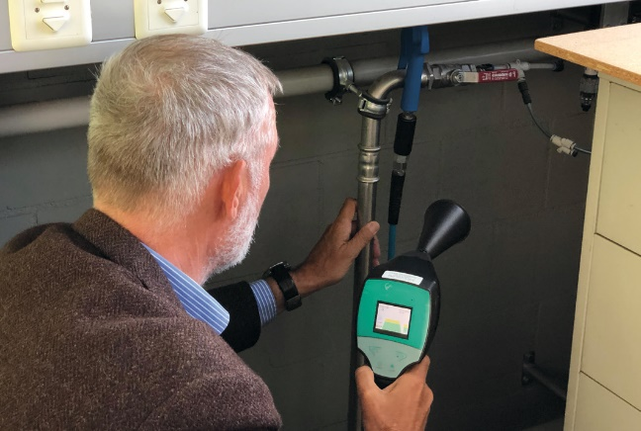

COÛTS
- 1 jour ouvrable par an pour les petites installations
- 3 à 5 jours ouvrables par an pour les installations plus importantes
- Mousse de détection des fuites : bidon d’environ 20 €
- Détecteur de fuites : à partir de 1.000 €
- Détecteur de fuites (location hebdomadaire) : environ 150 €

FAITES ATTENTION
- L’air comprimé est un produit d’application universelle, mais aussi une forme d’énergie coûteuse.
- Il est difficile de quantifier l’ampleur des fuites : le niveau de bruit causé par de l’air qui s’échappe ne dit rien sur la quantité d’air perdue.
- Ce n’est pas la peine de colmater des fuites qui n’ont d’effet que quelques minutes par jour (joints défectueux d’une porte ouverte 15 minutes par jour, par exemple)

EXPLICATIONS SUPPLÉMENTAIRES

POINTS FAIBLES TYPIQUES
La plupart des fuites se trouvent à proximité des consommateurs. C’est là qu’il est particulièrement intéressant de regarder :

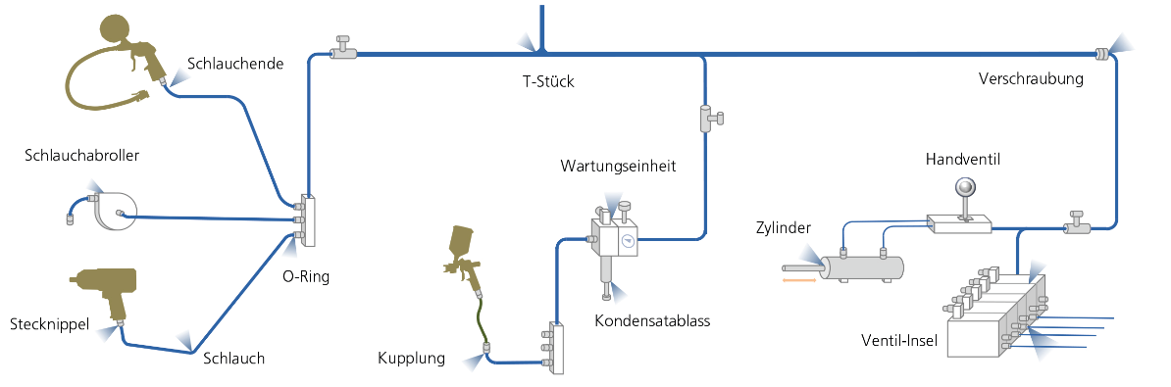

UNE ETANCHEITE 100% N’EST PAS TOUJOURS POSSIBLE
Ce n’est que dans de très rares cas que toutes les fuites peuvent être éliminées. Il y a souvent des fuites pour lesquelles le colmatage prend trop de temps. Par conséquent, il faut se concentrer sur les fuites qui peuvent être colmatées facilement et rapidement.

ELIMINER LES FUITES
- Serrer les raccords desserrés et remplacer les raccords qui fuient
- Installer les joints toriques et remplacer les joints endommagés
- Remplacer les coupleurs et les mamelons qui fuient
- Serrer ou remplacer les colliers de serrage des tuyaux
- Raccourcir ou remplacer les tuyaux fragiles
- Faire réparer ou remplacer les valves et cylindres qui fuient par un spécialiste
- En cas de fuite d’éléments tels que les unités de maintenance, remplacer les joints d’étanchéité ou l’ensemble de l’unité

Connexions scellées avec du téflon ou chanvre

Les systèmes de canalisation dans lesquels les raccords de tuyaux sont scellés avec du chanvre présentent un risque de fuite particulièrement élevé. Comme la pâte de chanvre s’assèche au fil du temps, les raccords de tuyauterie deviennent poreux. Les raccords à vis non étanches peuvent souvent être scellés avec du ruban en téflon. Vérifier si le remplacement successif du système de tuyauterie scellée avec du chanvre par une distribution moderne et sans interstice est rentable.

LOCALISATION DES FUITES
A l’oreille : si tous les consommateurs sont éteints, de nombreuses fuites peuvent être entendues à l’oreille. Cette méthode ne convient pas dans les usines dont les émissions sonores sont en service 7/24h.
Avec une mousse d’essai : méthode simple pour les petites installations avec peu d’utilisateurs finaux. Elle permet de localiser avec précision les fuites qui ne peuvent pas être attribuées autrement (îlots de vannes).
Avec un dispositif de mesure par ultrasons : cela permet d’effectuer le repérage pendant le fonctionnement de la production. Les modèles dotés d’un entonnoir sonore concentrent mieux les ondes, et la localisation est plus précise. Grâce aux écouteurs, les fuites sont également audibles. Il existe également des modèles qui permettent de quantifier le taux de fuite en l/min et de calculer le potentiel d’économies annuelles.

INFORMATIONS COMPLÉMENTAIRES
- Leitfaden Druckluftoptimierung: Massnahmen und Tipps EnergieSchweiz
- 4-Schritte-Check zur Optimierung der Druckluftanlage EnergieSchweiz
- Plattform effiziente Druckluft EnergieSchweiz

